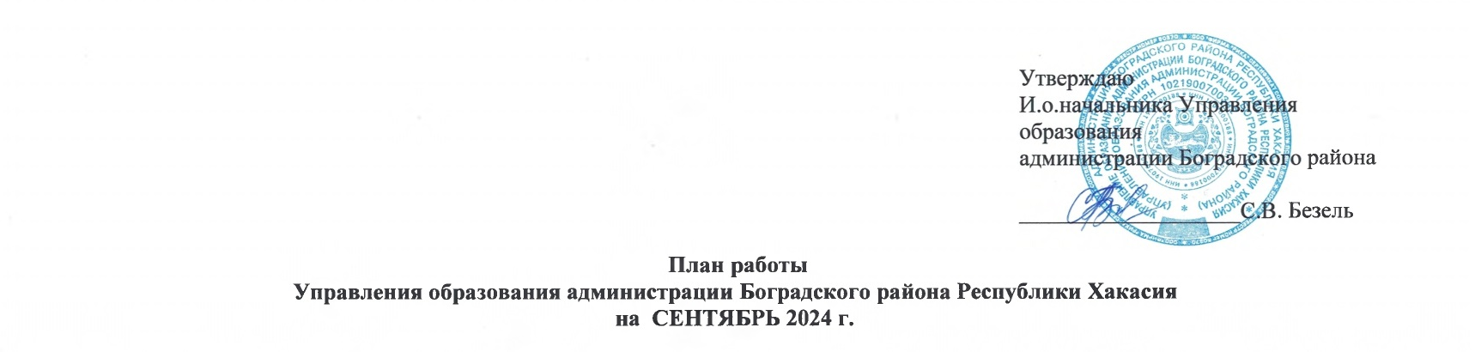
Разделы | Содержание | Цель | Ответственные за подготовку | Итоги, принятые документы | Дата проведения
Совершенствование нормативно-правовой базы | О проведении социально психологического тестирования (СПТ) | Ранее выявление потребления наркотических веществ и психотропных веществ | Маньякова А.В. | Приказ о проведении СПТ | 16.09.по 16.10.2024 г.
Совершенствование нормативно-правовой базы | О проведении школьного этапа Всероссийской олимпиады школьников 2024-2025 учебном году | Работа с одарёнными детьми | Кошелева Н.В. | Приказ | 04.09.2024г.
Совершенствование нормативно-правовой базы | Об утверждении организационно-технологической модели проведения школьного и муниципального этапа Всероссийской олимпиады школьников в 2024/2025 учебном году в Боградском районе | Работа с одарёнными детьми | Кошелева Н.В. | Приказ | 04.09.2024 г.
Размещение материалов Подготовка аналитических отчётов по отдельным вопросам функционирования и развития образования | Отчет в КДН и ЗП | Заполнение отчета установленной формы | Маньякова А.В. | отчет | ежемесячно
 | Работа с Банком данных об обучающихся, состоящих на всех видах профилактического учета (ВШУ, КДН и ЗП, ОДН ОВД) | Анализ ситуации и внесение изменений в Банк данных | Маньякова А.В. | Банк данных | ежемесячно
 | Работа в системе «Электронный детский сад» | Контроль очередности | Морозова Е.В. | реестр детей | ежемесячно
 | База данных о детях-инвалидах, проживающих на территории района. | Корректировка базы данных о детях-инвалидах | Морозова Е.В. | База данных | ежемесячно
 | О порядке учёта детей дошкольного возраста, проживающих на территории Боградского района | Заполнение отчета установленной формы | Морозова Е.В. | отчёт | По плану МО и Н РХ
 | Мониторинг сайтов дошкольных образовательных учреждений | Подготовка информации | Морозова Е.В. | Аналитическая справка | ежегодно
 | Информация о фактах лишения родительских прав, ограничения в родительских правах, отобрании ребёнка, об отмене усыновления в отношении несовершеннолетних граждан Боградского района (в Управление пенсионного фонда РФ в Боградском районе) | подготовка информации по запросу | Исаева Л.Е.  Ларькина Ю.М. | Информация | ежемесячно
 | Информация в региональный банк данных о детях- сиротах и детях, оставшихся без попечения родителей (в МО и НРХ) | Заполнение отчета установленной формы | Исаева Л.Е. | РБД | ежемесячно  до 05
 | Отчет в КДН и ЗП | Заполнение отчета установленной формы, подготовка информации | Исаева Л.Е. | отчет | ежемесячно
 | Проверка организации школьного питания | Проверка готовых блюд, анализ предоставляемых документов | Видеман Н.Н. | акт | В течение месяца
 | Тарификация педагогических работников общеобразовательных и дошкольных организаций | Заполнение форм, собеседование с руководителями ОО | Торопова А.В.  Неустроева З.Г. | Тарификационные списки | По графику
Совещания, семинары | Планёрка | Координация деятельности | Торопова А.В.  Безель С.В. | Решение | По понедельникам
Совещания, семинары | Совещание с руководителями ОО | Готовность к новому учебному году. | Торопова А.В.,  Безель С.В., | решение | До 25.09.2024 г.
Совещания, семинары | Участие в республиканском вебинаре по проведению социально-психологическому тестированию (СПТ) | Организация и проведение СПТ | Видеман Н.Н. | Подготовка к проведению СПТ | По графику
 | Заседание комиссии по делам несовершеннолетних и их прав администрации Боградского района Республики Хакасия | Профилактика правонарушений | Торопова А.В.  Ларькина Ю.М. | Постановление комиссии | Согласно графика КДН и ЗП (не менее 1 раза в месяц)

Массовые мероприятия
№ п/п | мероприятия | ответственный | Место проведения | дата
1 | Торжественная линейка посвящённая 1 сентября | Руководители ОО | Общеобразовательные организации района | 02.09.2024 г.
2 | Участие в республиканской акции «Внимание дети» | Маньякова А.В. | Образовательные организации | с 02.09 по 10.10.2024 г.
3 | Участие в акции ко Дню солидарности в борьбе с терроризмом | Маньякова А.В. | Образовательные организации | с 01.09 по 12.09.2024 г.
4 | Муниципальный конкурс видеороликов "Жил был учитель один ...", посвященных Году педагога и наставника и к празднику "День учителя -2024" | Менькина И. А. | Образовательные организации | до 01.10.2024 г.
5 | Операция «Всеобуч» | Маньякова А.В. | Общеобразовательные организации района | В течение месяца
6 | Месячник безопасности детей | Маньякова А.В. | Общеобразовательные организации района | В течение месяца
7 | Проведение школьного этапа Всероссийской олимпиады школьников в 2023-2024 учебном году | Кошелева Н.В.  Руководители ОО | Общеобразовательные учреждения района | с 13.09 по 01.11.2024 г.
8 | Республиканские соревнования «Школа безопасности 2024» | Комоликова О.П. директор МБОУ «Бородинская СОШ» | Обучающиеся МБОУ «Бородинская СОШ» | 20.09.2024 г.
9 | XII эколого-туристский слет, посвященный Всемирному дню туризма и названый "Исследователь природы" (в пределах школьной экологической тропы) | Краснов Д.А. МБОУ «Боградская СОШ» | Общеобразовательные учреждения Боградского района | 27.09.2024 г.
10 | Повторное проведение учения «Действия работников образовательных организаций и сотрудников охраны при совершении преступления террористической направленности и поступлении сигналов гражданской обороны по комплексному сценарию «Действия работников образовательных организаций и сотрудников охраны при захвате заложников и получении сигнала гражданской обороны «Внимание всем!» с информационным сообщением о воздушной тревоге» | Петроченко С.В. | Общеобразовательные учреждения Боградского района | 26.09.2024 г.

